本檔案未經整理
探尋湮沒的吐魯番摩尼古寺（上） 晁華山
第一節 考察
摩尼教3世紀由摩尼創立於伊朗，之後向西傳播到西亞與地中海國家；向東傳入中亞，以及我國新疆、中原和東南沿海，在東西方均延續到15世紀。近代對於摩尼教的研究開始於19世紀，主要依據基督教文獻。20世紀初在我國吐魯番發現摩尼教古寫本和寺院遺址，30年代在北非發現摩尼教古寫本，但是由於寫本相當殘破，遺址數量甚少，所以對摩尼教及其寺院的了解仍然很少。本文作者79年起幾度在吐魯番考察。從佛教石窟群落中甄別出數十個摩尼教洞窟。
從1902年至1907年，德國柏林的民俗博物館向新疆派出了三個考察隊，由格倫威德爾（A. Gruenwedel）和勒考克（A. V. Le Coq）領導，在吐魯番考察遺址和石窟，發掘出許多古寫本和其他遺物。1909年俄國科學院派出的考察隊，由奧登堡（C. O. Orgeheypr）領導，也考察了吐魯番石窟。1931年法國巴黎法蘭西學院哈金（J. Hacken）曾考察伯茲克里克石窟。
1905年至1913年德國發表考察簡報和圖錄，認為在高昌故城哈拉和卓有一座地面摩尼教寺院。1914年奧登堡發表考察簡報，認為伯茲克里克有一個摩尼教窟。1936年哈金發表其考察成果，認為伯茲克里克另有一個摩尼教窟1.。
1991年日本大阪大學森安孝夫發表研究回鶻摩尼教史專著，認為伯茲克里克的一個洞窟中有回鶻文摩尼教題記，這應是摩尼教窟2.。
第二節 現狀
1987年和88年這兩年的夏秋之際，作者在吐魯番地區考察石窟，因時間短促，只考察了吐峪溝、伯茲克里克和勝金口3個石窟群落，其中在勝金口只看了兩組洞窟1.。以下對洞窟現狀描述所依據的是作者在現場的紀錄和目測建築圖，而補述的本世紀初狀況，則出自德國和俄國人發表的簡報、紀要和圖錄。本節只客觀描述，而論証其為摩尼教窟則在下節。
上述3個石窟群落均有摩尼教窟，首先從吐峪溝開始敍述。吐峪溝洞窟沿河分布，按位置分為4區2.，其中3個區有摩尼教窟（圖2.1分區）。
西南區第2窟（簡寫SW2，文管所號第1窟克萊門茨第38窟）是個大窟（圖2.2，SW2平面），有前室和主室，主室正壁和兩側壁共開有5個旁室。主室正壁中部是七重寶樹神使圖，畫幅上下左右各分為7格，每格中心畫一棵圓冠樹，樹下4個蓮蕾，分格線是橫向和豎向的水池，池中波紋漣漪，水鴨嬉戲。圖幅兩側和下方有天神雲遊虛空。主室內其他壁畫脫落。旁室的白灰面上沒有壁畫，其中一個旁室的各壁面相交處畫6厘米寬的粗紅線。前室絕大部分已經塌毀，據克氏、格氏和奧氏的紀錄，畫有聯珠圈豬頭紋的飾帶、中亞式垛牆紋飾帶和穿西亞服裝的施主像。
北區第2窟（簡寫N2，文管所號第42窟，格氏苦修洞4號）的建築形制與SW2相似，不同的是與鄰近的N3和N4合用同一個前室（圖2.3，N2平面）。主室壁畫大部分保存，正壁畫題材與SW2相同，也是七重寶樹神使圖。從券腹到兩側壁上下分列，左右分格畫小幅畫，上半部約有三列「行者觀想」圖，下半部畫一列故事畫，另有橫列聯珠圈紋。所謂「行者觀想」圖畫面一半為僧人坐禪樣式，另一半分別畫不同道具，如寶珠、寶樹、水池、樓閣、胡瓶等等。每幅畫一側有豎條題榜欄，但各欄內均未見字蹟。故事畫多畫天人、水池、寶珠、寶樹等等。有的旁室內也畫「行者觀想」圖。旁室內壁面相交處畫粗紅線，在各壁高出地坪100厘米處畫兩條水平粗紅線，兩水平線間以多條粗紅豎線連接。據格氏紀錄，各旁室均有刻劃的突厥文題記，有的現在尚保存。
中區第7窟（簡寫M7，文管所號第20窟，格氏大平台寺B4窟，克氏第46窟）和其他二十多個窟整齊地排列在一起（圖2.4，M7平面），這個窟原來和後室連通，後來將通道封堵，後室不再有出路。主室正壁壁畫題材和西南區第2窟、北區第2窟正壁相同，也是七重寶樹神使圖，上下左右各有7格，格中寶樹的細節與上兩窟略有不同。每個樹冠中有兩個白衣天神，有圓頭光。每棵寶樹下兩側各有1朶半開蓮花，花中各有一白衣仙女，只露出頭部。始側3.券腹畫有日月宮圖，另有天女散花。始側壁畫「行者觀想」圖，形象與北區第2窟的相似，但保存有少量豎寫的中文題解，多有殘缺，現分條錄於後：
「行者觀想寶樹£七重，£間有……」
「行者當起自心，生於西方極樂世界，£蓮££££」
「行者觀想樹葉，一£樹葉，作……樹，……有二寶幢」
「行者觀台上有四柱寶幢，幢上有寶£，夜幸天宮」4.
本窟末側與始側類似，增加行者在極樂世界場面。後室各壁相交處畫粗紅線。
中區第6窟是第7窟的北鄰，兩窟建築形制相似。本窟主室地坪上現有1米多厚積沙，積沙面以上各壁無壁畫，但正壁與側壁相交處有粗紅線，與前述各窟畫粗線情況相同。後室積沙面已近窟頂，畫紅線情況不明。
中區第22、第23窟以第17窟中心線為軸（圖2.5，平面），與上述第7窟、第6窟成軸對稱，這4個窟在第17窟外兩翼的終端。
第22窟有主室、後室和尾室，主室各壁高出地坪100厘米畫兩條水平粗紅線，各壁相交處畫粗紅線。主室和後室間有窄門道，門道上有小口。後室地坪比主室低100厘米，壁面塗淡綠色泥漿。尾室各壁高出地坪100厘米處畫兩條水平粗紅線，與北區第2窟旁室的粗紅線相同。
第23窟也有主、後室和尾室，主室各壁高出地坪約100厘米處畫兩條水平粗紅線，線寬8厘米，兩線間隔也是8厘米，兩水平線間是寬20厘米的紅方塊和白方塊交替。主室和後室間有低窄門道，門道上也有小口，與第22窟相同。後室地坪下降約300厘米，各壁相交處畫粗紅線。尾室正壁前兩端地坪各挖一圓口布袋形窖，口直徑60厘米，底直徑90厘米，深70至80厘米，形狀規則，邊緣整齊，是古代挖成的。
以上4個窟的後室前端頂上有漏斗形口通到窟外上方。
北區中段第9（文管所號第37窟）、10、11窟 （簡寫N9，N10，N11）的建築形制相近（圖2.6，平面與立面）都是縱券頂，只有主室一間，各壁面相交處有粗紅線。第9窟兩側壁下部有方幅畫，現可見到天人兩幅，「行者觀想」畫面幅，僅以細土紅線畫輪廓，畫法與西南區第2窟旁室相似。第10窟窟內積沙接近窟頂。第11窟積沙面距頂40厘米，僅可以看見前述粗紅線。
北區北段第39窟（簡寫N39，文管所號第29窟）分內外室（圖2.7，平面），外室各壁高出地坪約100厘米處畫兩條水平粗紅線，兩線之間又有豎紅線連接，與中區第22、23窟相同。在各壁頂部與平頂相交處畫一周粗紅線。在各壁白灰層下曾塗過土紅色。
北區南段第26窟（簡寫N26，文管所號第45窟）建築形制與北區第2窟相似，主室略小（圖2.8，平面）。壁面塗紅色泥層，再依次塗紅泥漿和淡綠色泥漿，有沒有壁畫。主室正壁末側上方有3橫列刻劃的龜茲文題記。主室末側壁有刻劃漢文題記「此東白山寺££££」。
伯茲克里克的摩尼教窟若干個相鄰在一起，構成3組。大多數後來被改建成佛教窟，所以這裡所說的摩尼教窟全都是指這些窟的初建窟（圖2.9，組平面）。第1組有6個窟，即第8、9A、l0A窟和第02、03、04窟。第10A窟（格氏第2窟）代表第10窟的初建窟，建築形制與吐峪溝北區第2窟相似，壁畫題材也相同，即正壁為七重寶樹神使圖，側壁為多幅「行者觀想」圖，紋飾帶與吐峪溝西南區第2窟相似，基本色調為藍綠色，旁有粗紅線。後來主室各壁塗白灰漿一層，將原有壁畫全部覆蓋，成為佛教窟。現在白灰漿層脫落的地方均露出了初建時的壁畫。
第04窟是第10A窟的南部，位置向後退縮。主室東西向長約6米，窟內積沙厚度有的在2米以上，壁面高出地坪約100厘米處有上下兩條水平粗紅線，與吐峪溝的摩尼窟相同，粗紅線以上有兩列故事畫，分別畫有胡人、獅等形象，有漢文榜題。
由此向南是第03窟和第02窟，窟形與第04窟相似，頂部塌毀1/3至1/2，積沙厚度在2米左右，壁面外露的地方沒有見到白灰漿面。
這一組窟的北端是第8窟，有前室、主室和後室。主室末側壁一個龕內畫粗紅線。後室各壁相交處畫粗紅線。本窟還有兩處刻劃的摩尼文題記，其中有人名稱號。
第9A窟在第8窟和第10A窟之間，現在看到的是改建後的佛教窟。初建窟的跡象在兩個地方可以看到，一處是中心方柱，初建的方柱較細，方柱表面僅有白灰漿面，看不到壁畫。改建時方柱周圍包了一層泥磚。另一處是在始道外側壁開始的地方，可以看到外露的初建時壁畫，雖然已十分模糊，但可以看出是藍綠色調。
第2組是第23至27窟（格氏第11至17窟）的初建窟（圖2.10，組平面），在窟後上方的崖壁面有5米高的草泥塗層。第25B窟（即初建窟）正壁有小龕，龕外末側有7豎行帕提亞文題記，字為淡灰色，筆劃外緣用紅線雙勾，字寬10厘米，各行下部因泥層脫落而殘失，各行保存高度25至70厘米不等。
第274窟（即初建窟）正壁有帕提亞文和回鶻文題記，字母大小不等，墨水有灰、土紅和深土紅，共有10多行。始側壁裡端有帕提亞文豎行大字榜文4行，字寬20至30厘米，筆劃為灰色，紅線雙勾，字體規整，字形美觀。右起第3、4行清晰可辨，但下半脫落。在改建的泥磚壁後尚保存多行。末側壁由裡端也有灰字榜文，但未用紅線勾勒，由此向前，在改建的磚壁後也保存多行。
第23B窟（即初建窟）狹長，可能原來就分為主室和後室，後室正壁有精緻小龕，有塑製的的龕楣、龕柱和龕台，高出地坪約200厘米，龕自身寬80厘米，高60厘米，進深30厘米。現在主室中部挖下去一個深200厘米的大坑，左右兩側深入兩側壁下。後室之上有第23A窟，通向第25A、25B窟。
第24A窟（即初建窟）正壁前埋有口朝下的大罐，罐中裝有殘骨，但其時代不明。
第26窟規模龐大，進深超過20米，前後有三進，主室旁有大側室。前室正壁有施主像，藍綠色調，有回鶻文人名榜。
第26B窟（即初建窟）始側和第26窟前室開有通道。
以上各窟後來全被改建為佛窟，主要是縮短、變窄、降低，然後畫佛教壁畫。第26窟則只將初建窟壁畫以白灰漿覆蓋。
第3組是第34至39窟（格氏第21至26窟）的初建窟（圖2.11，組平面），中間的四個窟窟外門上方有水平一列六個方樑孔，向上50厘米有一列小椽孔，表明古代這四個窟前有共同的出檐，兩端的大窟門上方各有一個大明窗。因此這六個窟有統一的格局。
第38窟（格氏第25窟）初建窟，進深較短，使用相當時間後被煙薰黑，後來洞窟被加長，成為本圖中所顯示的形制即第38B窟。本窟有主室和後室，主室始側壁中段有較低矮的寬通道連接相鄰的第39A窟，始側壁前有寬120厘米，高40厘米的平台，正壁前也有同樣高度，但寬150厘米的平台，正壁下半部向壁內凹進約40厘米，上半部弓形面並不凹進。正壁始側開低矮通道進入後室，後室與相鄰的第39窟連通。這個窟的建築形制相當特殊。主室壁面塗白灰漿層，正壁上半部弓形面有彩色壁畫，直接作於白灰面上，沒有其他底色。兩側券腹下緣也有一列同樣作法的壁畫。正壁弓形面壁畫是禮讚生命樹圖，畫幅中心是生命樹的三個樹幹從圓形水池中長出，池中有一對天鵝，樹上開十二朶大花，結出纍纍果實。樹下兩側有信徒、天使和諸神禮讚懺悔，讚辭、天使名與願文是回鶻文，寫在水池中和畫幅下的邊欄中。券幅下緣畫，在末側中部保存三幅，一幅是供奉的火焰寶珠，另兩幅是伎樂人，畫幅下有一列紋飾。始側券腹的畫已脫落，據格倫威德爾紀錄，一幅是宇宙景象圖，但實際上是摩尼教寺宇圖；另一幅是波斯摩尼信徒像。
第35A窟（初建窟，格氏第22窟）有主室和後室，以側道連通。後室正壁有一龕，末側壁有回鶻文摩尼教題記四豎行，其中兩行是灰字加黑色雙勾，這些題記文後來被煙薰黑。
第36A窟（初建窟，格氏第23窟）有主室和後室，其間有彎折通道，後室末側壁有一小龕。壁面其泥層和白灰漿層，後室未見壁畫。在作為摩尼教窟使用期間，通道曾被改建過一次。
第37A窟（初建窟，格氏第24窟）也有主室和後室，其間沒有通道。後室白灰漿層表面未見壁畫。後來本窟被改建，將主室拓寬1/2，並將兩室間門道縮小。
第34A（初建窟，格氏第21窟）是個大窟，進深20多米，也相當高。只有主室，牆面先塗泥層，後塗白灰層，其後段的五米長未見到壁畫，前段壁畫被後來的泥層覆蓋而題材不明。
第39A窟（初建窟，格氏第26窟）也是個大窟，只有主室，有兩處與相鄰的第38窟連通。
以上各窟後來都被改建成佛教窟，其中五個窟是縮短後在壁面塗泥層和白灰漿層，再畫佛教壁畫，因而原來主室的壁面全部或部分被覆蓋，所以原來壁面上的壁畫或榜文，現在已看不見。
在勝金口本人只考查了兩座摩尼寺，因而按位置分別稱其為南寺和北寺，格氏將這兩座寺院合編為10號，這也是克萊門茨編號。
北寺規模宏大（圖2.12，組平面），左右寬約40米，上下高約12米，從寺前地面到最高處窟頂共有五層平台，全寺有大小洞室15間以上。從寺前地面到主要的第三層平台有不同走向的台階道，主要洞窟建在這層平台上。平台正壁中心是大禮拜窟（第3窟），形體高大，氣勢恢宏。平台正壁兩側各有一窟，始側是縱長形窟（第2窟），窟內正壁有一小龕，正壁龕外是一幅大畫，在龕外兩側各畫一棵大樹，兩側壁各畫兩棵大樹，構成寶樹果園圖，中脊畫葡萄枝蔓和葡萄串。平台正壁末側開有一帶小旁室的大窟（第4窟），窟內正壁向內開大旁室，兩側壁開小旁室。主室正壁畫生命樹與死亡樹交叉圖，樹兩旁各有一信徒向樹禮拜。兩側壁各畫3棵大果樹，在220厘米高以下的壁面，現代人用泥層覆蓋，據格倫威德爾紀錄，每棵大樹下畫一坐在地毯上的穿法衣的高師，其身體有五股光焰。上述主平台中心的大禮拜窟（第3窟），其壁面後來被新泥層覆蓋。改畫佛教題材壁畫，於是全寺被改用作佛教寺院，原有壁面的壁畫和榜文已看不見，但各窟的建築形制似乎並未被改建。
南寺規模小於北寺（圖2.13，組平面），有10間大小洞室，東北側尚有一排附屬房屋。本寺從寺前地面到最上層寺頂，也有五層平台。洞窟開鑿於第1，2兩層平台。主要洞窟在第2層平台，平台正壁開一大窟，前室上有雨棚，主室橫長，寬闊高大，接著有3間後室，主後室是半球頂。這層平台的末側壁還有一個洞窟。這座寺院後來被改建為佛教寺院，正壁的主後室被縮建為縱券頂，改畫佛教壁畫，但在前壁畫白衣彌勒，有圓形背光，手持淨水瓶。彌勒兩側有寶珠、樂器、有翼天使和施主列像。其他幾個洞窟原有的壁面也被覆蓋，有的改畫佛教壁畫。
注釋
第一節
- 德國確認的哈拉和卓摩尼寺是城中部的 "k" 遺址，其中保存有壁畫，出土摩尼教古寫本。奧登堡認為伯茲克里克第38窟（格氏第25窟）的二次窟是摩尼教窟，並刊布了該窟壁畫照片。哈金認為伯茲克里克第27窟（格氏第17窟）的初建窟可能也是摩尼教窟。
- 森安孝夫的著作見本文後附「引用書目」，他所指摩尼教窟是伯茲克里克第35窟（格氏第22窟）的初建窟。他還提到在第8窟（格氏第1窟的北鄰窟）有摩尼教題記。
第二節
- 1987年8月至10月和1988年8月至10月，作者帶領研究生在新疆吐魯番、焉耆、庫車和拜城實習考察石窟和地面寺院遺址，新疆自治區文化廳盛春壽曾參加部分考察。1991年2月至5日，作者在德國波恩大學宗教研究所進行合作研究，承蒙所長克林凱特（H.—J. Klimkeit）教授多方關照，使研究工作得以順利進行，在此謹表謝忱，合作研究成果將另外發表。本文插圖由北大考古系研究生王玉東描繪。
- 關於吐峪溝石窟，管理部門沒有公布分區與編號制，僅在幾篇有關該石窟的論文中看到零星編號，似乎並未將全部洞窟編號，也未分區。本文作者在當地調查時為作記錄和目測圖，而將見到的全部洞窟分區並編號，本文即使用了這個編號制，但同時也注明管理部門的編號。至於格倫威德爾和克萊門茨對洞窟的定名和編號，也分別注明。
- 本文中稱說洞窟兩側各部位，不使用傳統的左右或按方位的東西南北，而採用佛教禮拜的右旋走向，分別稱為始側和末側。按這種稱呼法，正壁的兩半，前壁的兩半，券頂的兩半，兩側壁均可分別稱為始側和末側，不因觀者面向不同而混淆，也不必考慮建築物的方位。
- 德國格氏考察時大概也只能看到這幾則題解，他在著作1中刊布了德譯文，見第320頁。本文作者稱這種題材的畫為「行者觀想」畫，即取自這幾則題解，關於「行者」的含義，見下文第三節。

附錄圖表

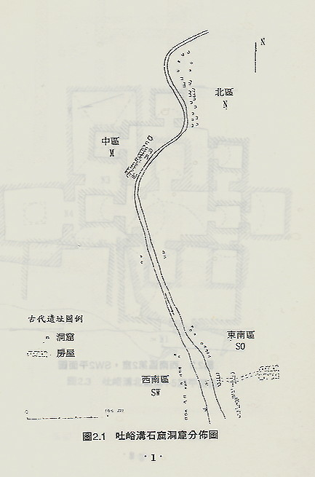

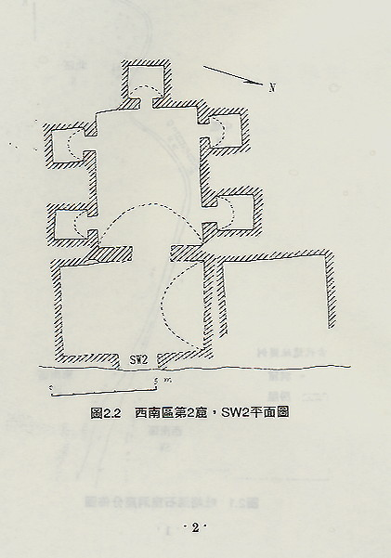
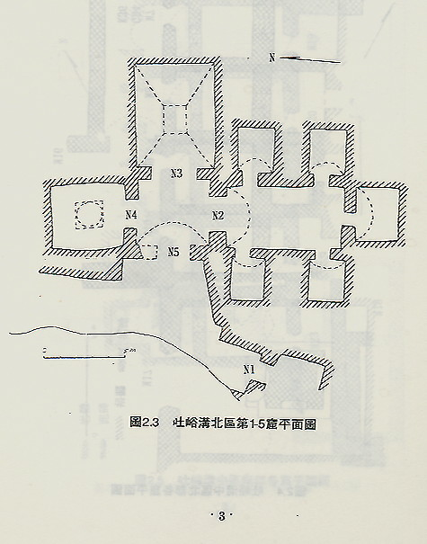
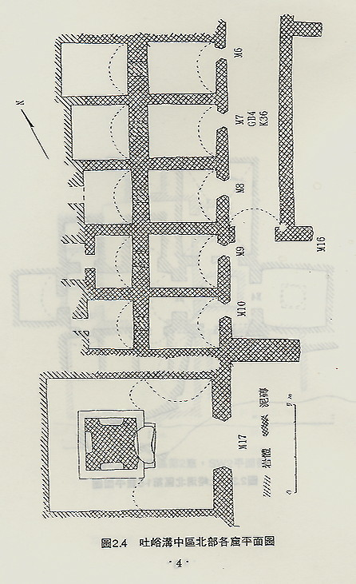
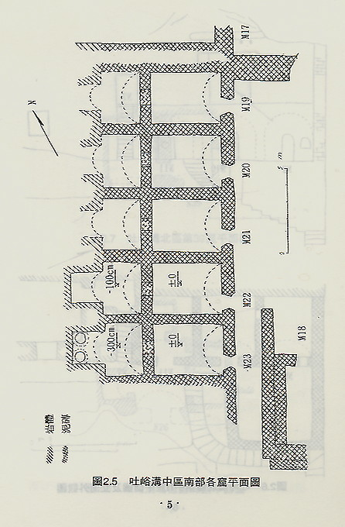
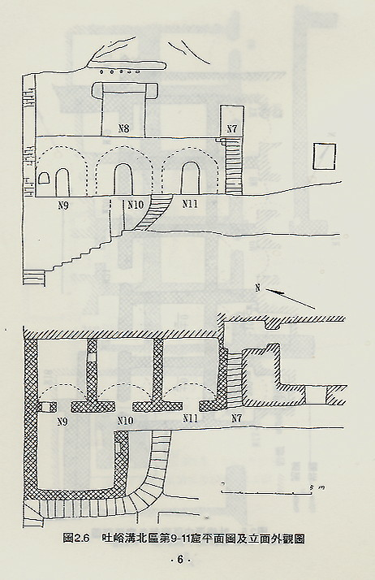
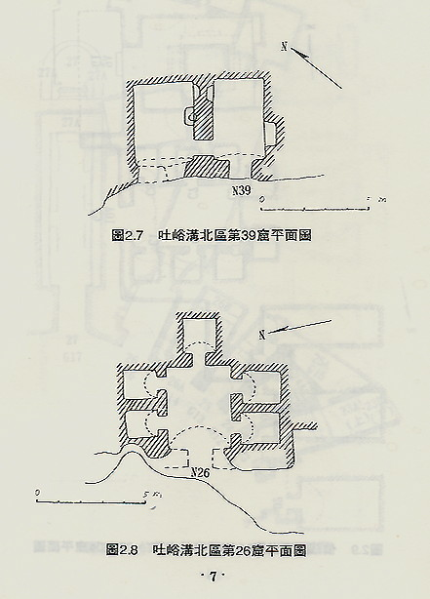
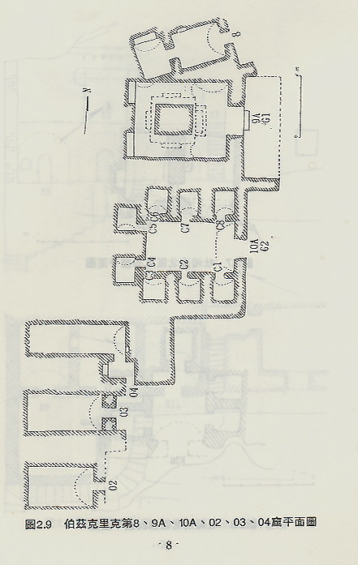
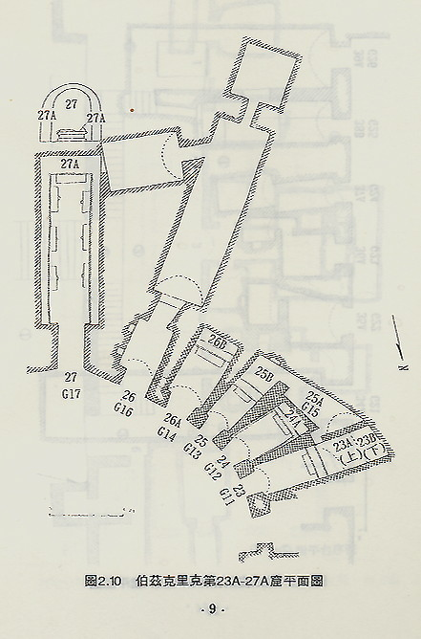
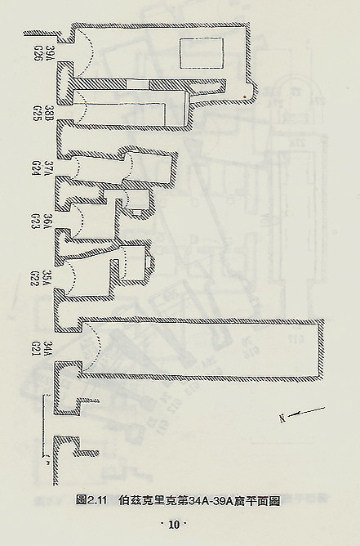
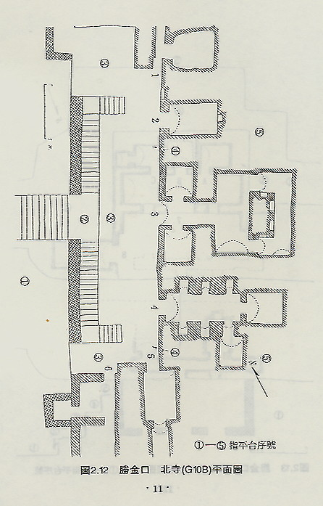
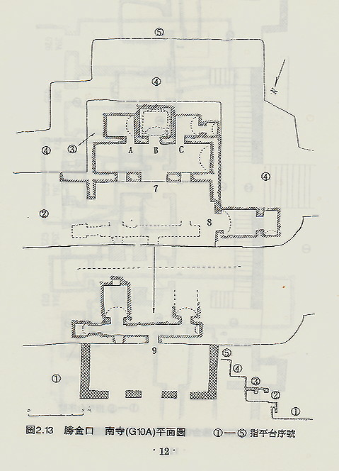
本檔案未經整理

